# MANUAL DE USUARIO

## Contenido

Introducción 3

Objetivos del Sistema 4

Objetivos funcionales 4

Objetivos prácticos 5

Manejo de roles dentro del sistema 6

Guía de Uso 7

Solución de Problemas 15

Soporte técnico 16

# Introducción

Alan y el misterioso reino de Eniac es un videojuego didáctico y educativo para la enseñanza de la programación a donde en vez de instrucciones escritas, se arrastran bloques que realizan una acción específica.

Puedes crear tu propia cuenta como alumno de un curso de programación que un docente haya creado, o bien registrarte independientemente sin hacer parte de un curso específico y aprender los conceptos básicos de la programación mientras arrastras bloques y llevas a Alan a liberar el reino de Eniac.

Puedes utilizar Alan y el misterioso reino de Eniac tanto si eres un programador y quieres reforzar tus habilidades, o si no sabes absolutamente nada del tema y es tu primer acercamiento. Los niveles han sido planeados para que puedas aprender desde cero.

Una vez registrado podrás jugar, crear tu perfil, compartirlo en redes, ver el perfil de los demás e intentar superar a tus amigos en el ranking. Es hora de aprender jugando.

# Objetivos del Sistema

Esta sección está dividida en dos secciones según el tipo de objetivo seguido. Primero en términos técnicos como los requerimientos funcionales que el sistema debe cumplir, y luego en términos educativos, del resultado que se espera conseguir en el estudiante.

## Objetivos funcionales

En esta sección solo se enumeran los objetivos técnicos. Para una descripción detallada de cada uno de ellos ver la sección “Objetivos de la solución” en el documento principal del proyecto.

* Registrar usuarios
* Guardar progreso de los usuarios
* Autenticar usuarios
* Recuperar contraseñas
* Generar mapas
* Validar acceso a niveles
* Publicar ranking
* Avance por niveles
* Generar ayudas
* Validar algoritmos
* Integrar redes sociales
* Validar progreso del estudiante

## Objetivos prácticos

Los siguientes son los objetivos que el videojuego se plantea en cuanto al público objetivo al que espera llegar (siendo este público objetivo específico los estudiantes de fundamentos de programación que tienen su primer acercamiento a la programación, pudiendo extenderse fácilmente a cualquier usuario que desea aprender a programar).

* Enseñar a programar de manera didáctica e interactiva.
* Utilizar la técnica de programación por bloques como un primer acercamiento a la programación para los estudiantes de fundamentos de programación.
* Permitir a los docentes llevar un registro del desempeño de sus estudiantes en la plataforma educativa.
* Utilizar la atracción por los juegos y la interactividad que aportan las aplicaciones web para fomentar el aprendizaje por parte del estudiante.

# **Manejo de roles dentro del sistema**

El videojuego cuenta con dos roles principales, haciendo énfasis que para que un usuario se registre en un curso, es necesario que un docente lo haya creado primero, ya que por defecto no existen cursos. Sin embargo, si no hay cursos creados, o si el alumno no está matriculado en alguno, de igual manera puede registrarse dejando en blanco esta casilla.

* Estudiante: El estudiante tiene libre registro, y al iniciar sesión puede interactuar con el juego libremente por los subniveles que tenga habilitados (al superar un subnivel desbloquea el siguiente), puede ver su perfil y el de los demás usuarios de la aplicación, editar sus datos personales (Nombre real, username, descripción corta, imagen de perfil, imagen de portada y contraseña), ver el ranking de los mejores usuarios de la aplicación y leer las guías relacionadas a cada subnivel superado.
* Docente: El rol de docente es de supervisión. Por lo tanto, sus labores incluyen la creación de nuevos cursos en los cuales los usuarios podrán registrarse, y la visualización de los datos de estudiantes pertenecientes a cada curso: Su nivel y subnivel actual, así como el respectivo puntaje obtenido hasta el momento.

# Guía de Uso

En la página inicial se incluye alguna información básica sobre el juego, resaltando en la parte superior los botones para registrar e iniciar sesión:

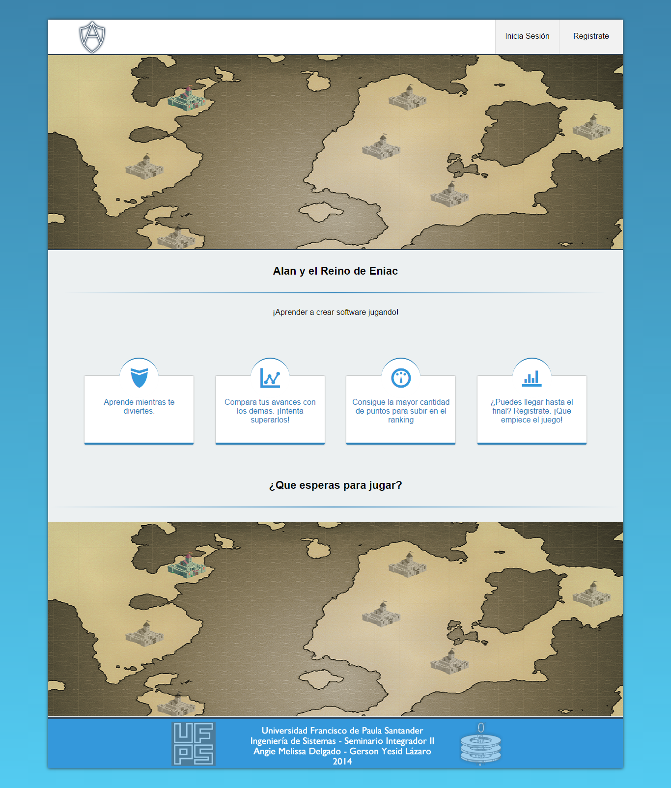

Figura 1. Inicio

Al pulsar los botones de registrar o de iniciar sesión se despliega una ventana modal en el centro de la pantalla, en la cual se indica al usuario los datos que debe ingresar:

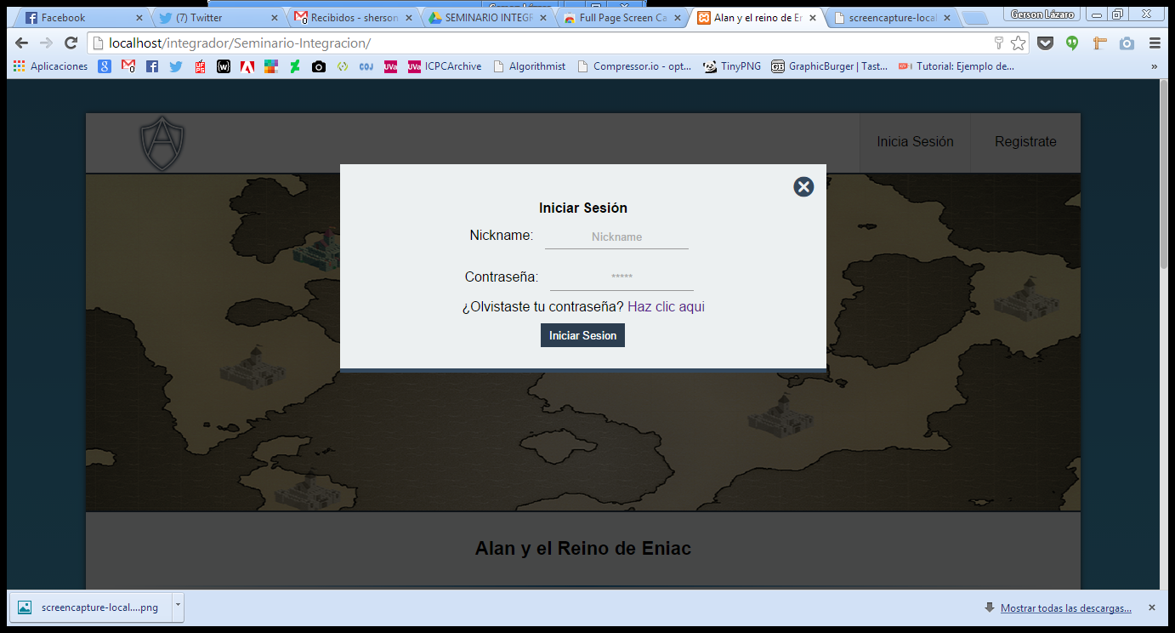

Figura 2. Ventana modal de inicio de sesión

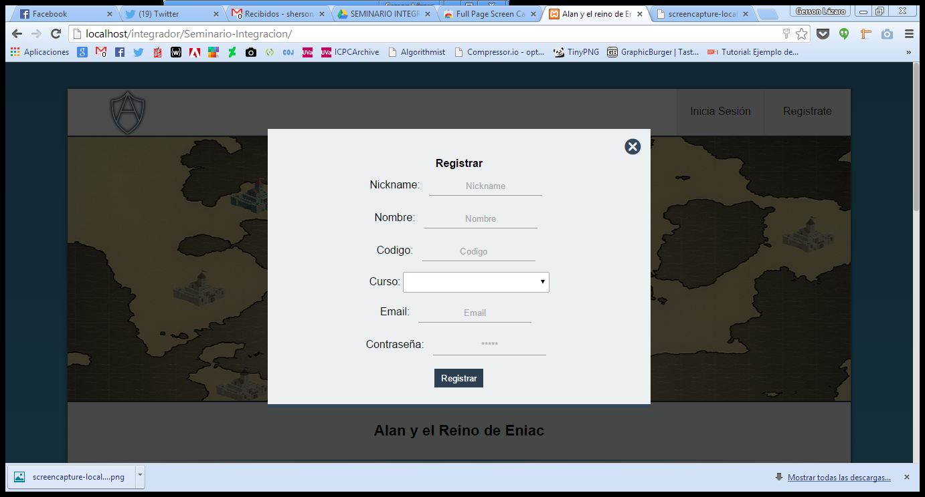

Figura 3. Ventana modal de registro

Una vez iniciada la sesión, el juego se inicial inmediatamente mostrando el mapa principal:

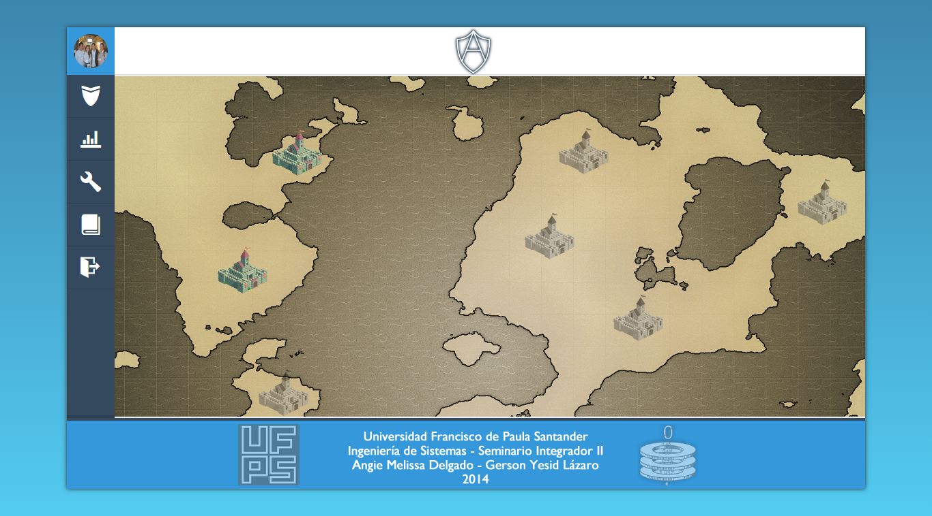

Figura 4. Ventana inicial del juego

Cada castillo representa un subnivel, los de color fuerte están desbloqueados, y los de color débil bloqueados. Entrando a un nivel desbloqueado verá el camino de subniveles en ese nivel.

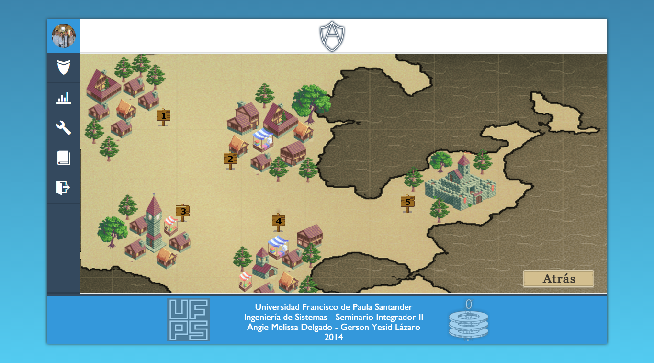

Figura 5. Subniveles del nivel 1

Entrando a un subnivel podrá ver su descripción (lo que debe realizar para superar el nivel) y la vista previa del subnivel:

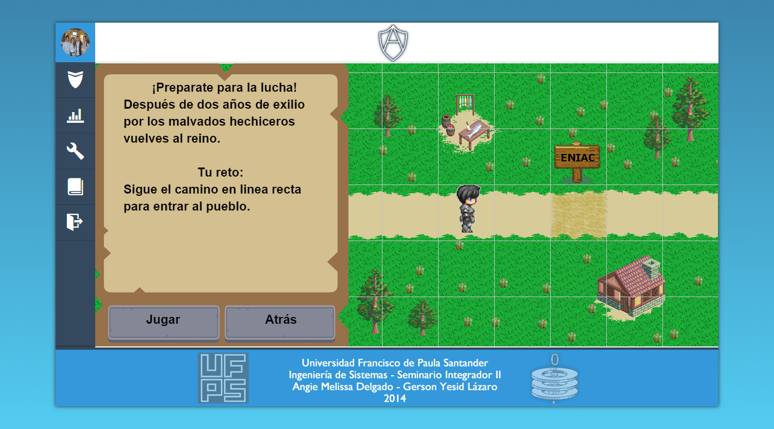

Figura 6. Descripción y vista previa del subnivel 1 del nivel 1.

Al presionar jugar, aparecen los bloques disponibles para ese nivel, que deben ser arrastrados hasta formar el algoritmo necesario para superar el nivel. Una vez realizado, se debe oprimir enviar, con lo cual el personaje se moverá en el tablero realizando las acciones indicadas.

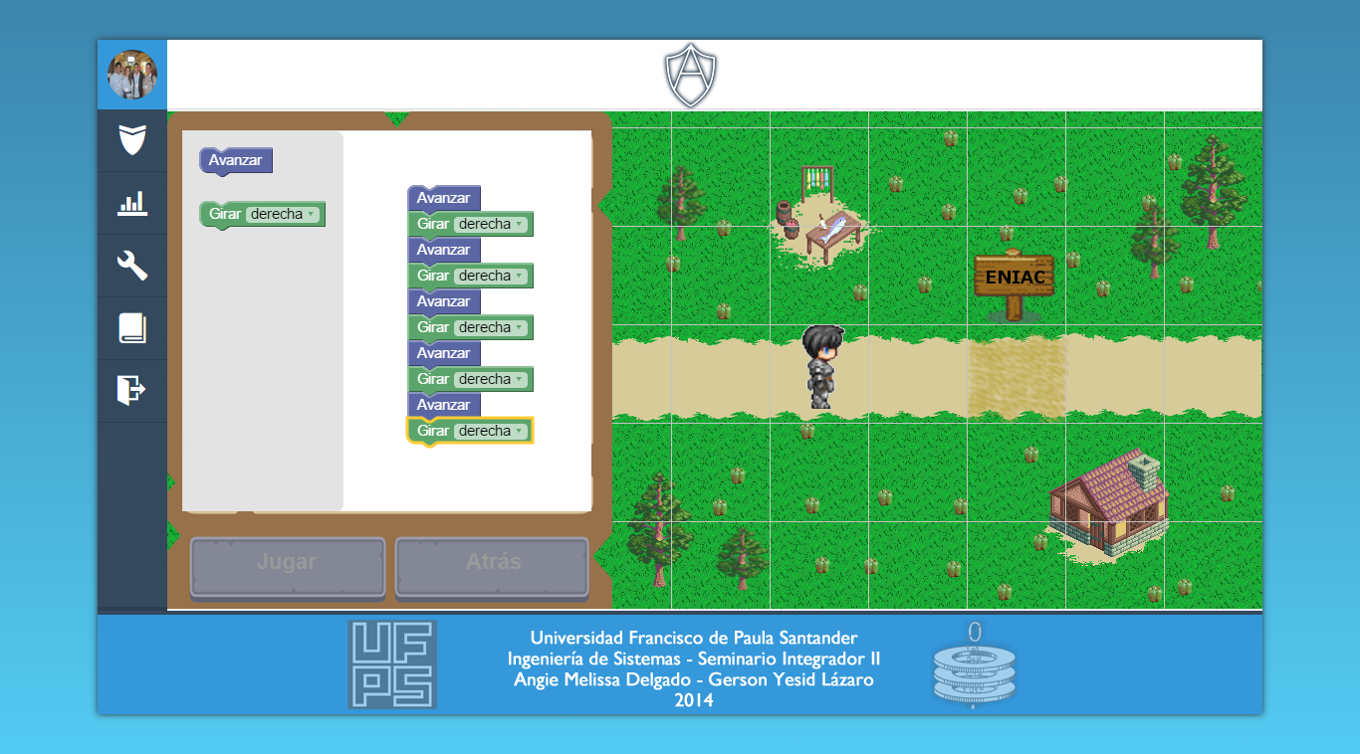

Figura 7. Subnivel 1 en ejecución. En este caso, el algoritmo indicado por el jugador no es el adecuado para llevar al personaje a su destino, por lo cual no superará el nivel.

Más allá del juego, la plataforma permite también la visualización de perfiles de usuario (el propio y el de los demás). Para acceder al perfil propio, puede hacerse clic en el nombre de usuario o su foto desde el menú lateral. Para acceder al perfil de alguien más, puede hacer clic en su nombre desde el ranking.

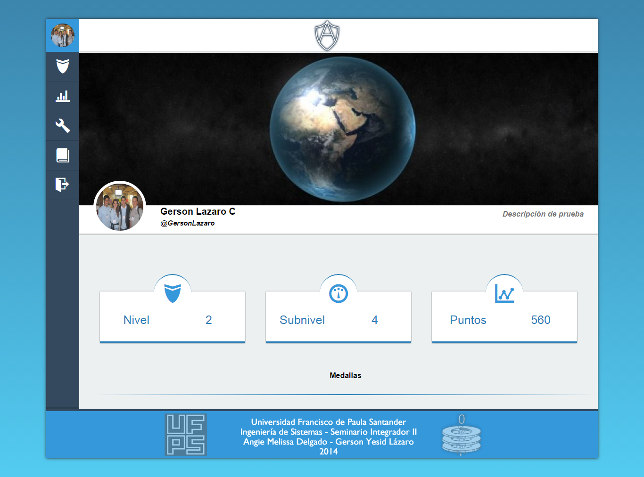

Figura 8. Visualización del perfil de un usuario. Los datos mostrados se cargan dinámicamente desde la base de datos.

El perfil propio puede ser editado en cualquier momento fácilmente, incluyendo la contraseña, pulsando editar perfil desde el menú lateral:

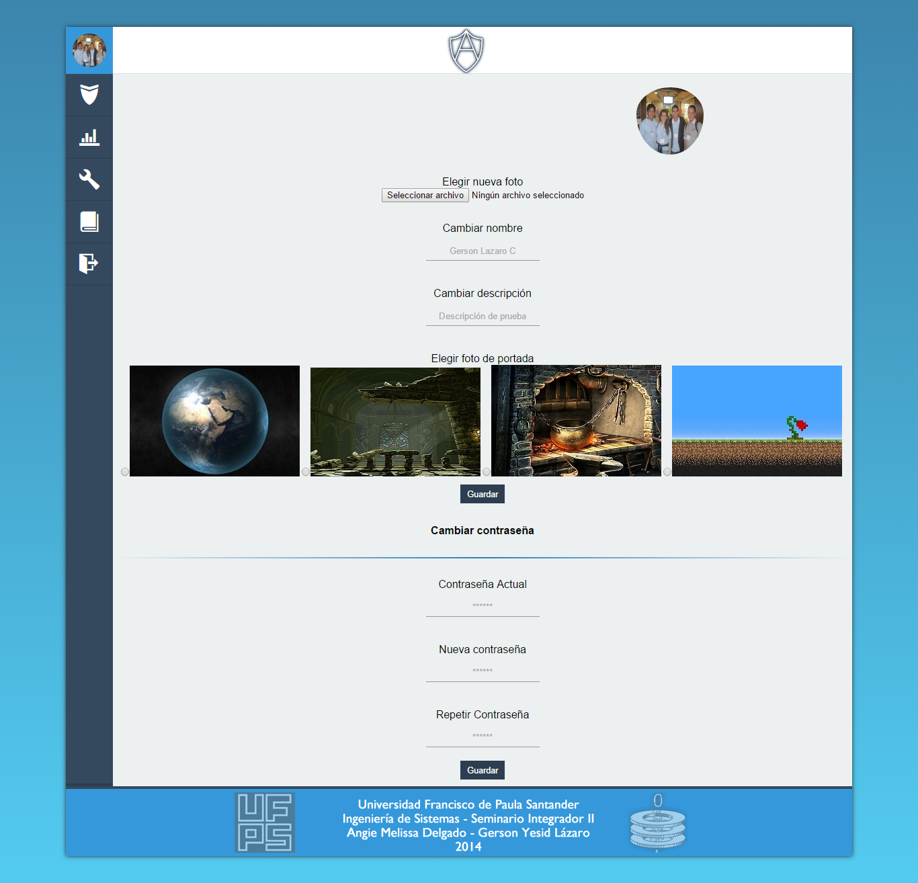

Figura 9. Espacio para editar perfil

En el ranking se pueden visualizar a los mejores jugadores, su nivel actual y su puntaje. Se puede acceder desde el menú lateral en la sección ranking.

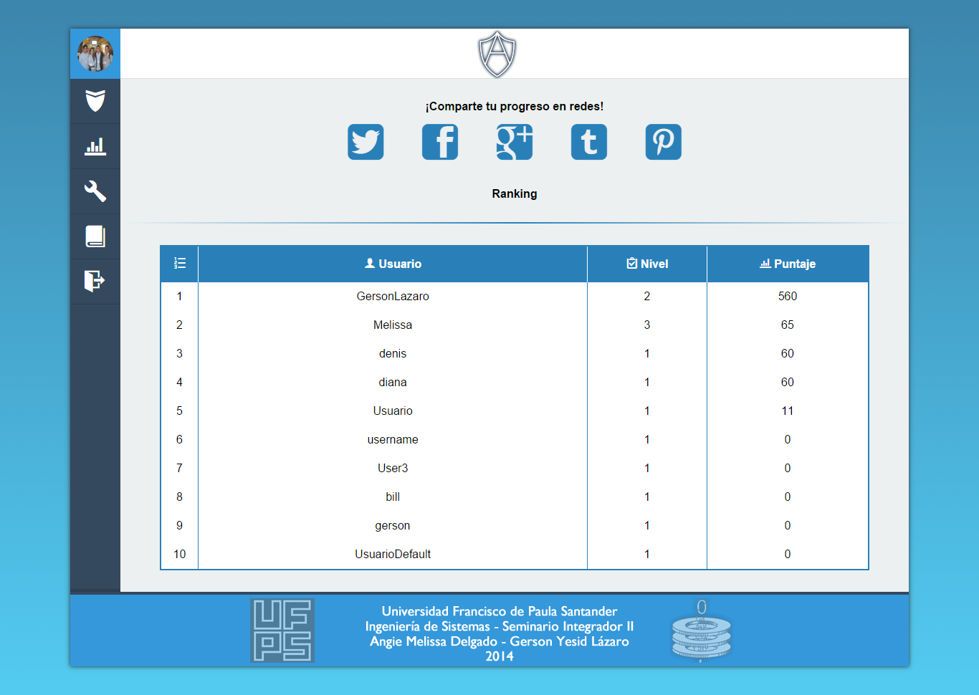

Figura 10. Ranking con los usuarios de la aplicación siendo cargados desde la base de datos. En la captura se muestran algunos usuarios de prueba creados para probar la aplicación, ademas de dos usuarios reales externos que realizaron pruebas a la aplicación.

Como se puede ver en la figura 10, la sección Ranking permite también interactuar con redes sociales. Al pulsar en cada una de ellas es posible publicar los datos personales de nivel y puntaje en dichas redes.

# Solución de Problemas

Si tiene algún problema con la plataforma, puede revisar la siguiente lista de posibles problemas con su solución. En caso de encontrar en la aplicación un problema no especificado en esta sección, puede indicarlo por correo (ver sección siguiente de “Soporte técnico”).

* **No aparece el curso en el cual me he matriculado.**

El docente aún no ha creado un curso en la aplicación. Eso no impide que pueda crear una cuenta. Durante el registro deja vacío el campo “curso”, o comunícate con el docente para que cree el curso.

* **Aparece un error en el registro indicando que intente de nuevo**

Es posible que su nombre de usuario ya haya sido utilizado antes por otro usuario. Realice un cambio en el username e inténtelo de nuevo. De persistir el problema, verifique que su correo no esté en uso ya por otra cuenta en la plataforma.

* **Olvidé mi contraseña**

Haga clic en iniciar sesión, y presiona “¿Olvidaste tu contraseña? Haz clic aquí”. Luego escribe el correo con el cual realizaste el registro, y sigue las instrucciones en tu correo.

* **Olvidé mi contraseña y ya he pedido correo de restablecimiento, sin embargo al abrir el link recibido dice “Enlace no valido”.**

Verifica que estés indicando el link correctamente, este incluye un largo código de seguridad que debe aparecer correctamente para funcionar. Verifica también que no hayas utilizado el link previamente. Si ya cambiaste la contraseña y la olvidaste de nuevo, el mismo link no funciona, debes pedir uno nuevo al correo.

* **Quiero cambiar la foto por defecto**

Puedes cambiar tu imagen de perfil sin problema desde la sección editar perfil. También puedes cambiar la foto de portada desde el mismo lugar.

# Soporte técnico

Para cualquier duda, reporte de error, o recomendación sobre la aplicación, puede dirigirse a [amelisld@gmail.com](mailto:amelisld@gmail.com) o [GersonLazaro@GersonLazaro.com](mailto:GersonLazaro@GersonLazaro.com)